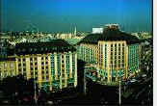
Mercure Hotel Korona 
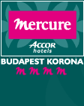
Tel : 00.36.1.317 4111
Fax : 00.36.1.318 3867
Adres : H-1053 Budapest, Kecskemeti u.14
Web : www.mercure-korona.hu

Otel özellikleri:
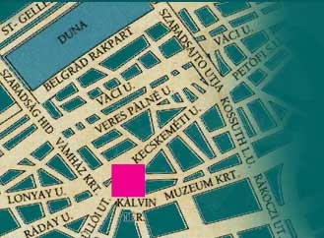
433 klimalı oda
merkezi kasa
oda servisi
özel bahçe
konferans odası
business center
özel kasa
sauna
solaryum
masaj
kapalı havuz
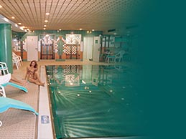
hediyelik dükkan
restorant
bar
coffee shop
kuru temizleme
yıkama

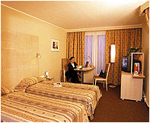

Oda özellikleri:
banyo
telefone
kablo TV
film kanalı
mini bar
video yayını

Otelden merkeze ulaşım:
Otel Peşte yakasındadır.
Metro, tramvay ve Otobüs
15 dk.

